***טכנולוגיות WEB***

10%-תרגילים, בוחן אמצע סמסטר,מבחן סופי ופרויקט

Html-hyper text markup language

HTML זו שפה שמאפשרת לנו להגדיר את האלמנטים בדף האינטרנט לדוגמא-תמונות,כפתורים,שדות קלט. ישנו צד של קליינט וצד של שרת, אשר יש צוותים שונים לכל צד שמטפלים בדברים של כל צד. היא מייצגת את דף האינטרנט,אלמנטים מיוצגים באמצעות תגיות(<>) כמו למשך </M>

דפדפנים לא מציגים את הטקסט כפי שהוא כתוב אלא הופכים את התגיות לצורה הסופית בה נראה דף האינטרנט, הכוונה היא שהדפדפן קורא את קובץ הטקסט(HTML) ולהמיר אותו לתצוגה שאנו רואים באתרים.

על מנת לראות את הקוד של ה HTML שמים את הסמן על דף ה HTML ,לוחצים מקש ימני ובוחרים צפה במקור הדף. על מנת לקבוע את העיצוב של דף ה HTML משתמשים ב CSS((CASCADED STYLE SHEET

בעזרת CSS אפשר לקבוע אם התמונות יסודרו אופקית או אנחית, אם הטקסט יהיה גדול או קטן וכו...

שפת התיכנות של צד הקליינט ניקראת (JAVASCRIPT) .

יצירת דף HTML-ניתן ליצור דף HTML על ידי אדיטורים רבים, לדוגמא NOTEPAD . אנחנו נעבוד עם VISUAL STUDIO וניצור דף כזה בצורה הבאה: נילחץ על FILE ואז NEW וניבחר HTML PAGE ונילחץ על OPEN.

להרצת הדף בדפדפן נשים את הסמן על הדף ונילחץ CTRL+SHIFT+W או ללחוץ מקש ימני וניבחר VIEW IN BROWSER

אלמנט ה HTML הוא האלמנט שמגדיר את תחילת וסיום הדף.

אלמנט HEAD מכיל אלמנטים כמו TITLE ומאפיינים אחרים של הדף.

אלמנט TITLE מכיל את השם של הדף בtab, אלמנט BODY מייצג את גוף הדף, אלמנט P נירשום בדרך כלל שורות של טקסט ולאלמנט H1-H6 מייצגים כותרות.

יש ליזכור!: צריך תמיד לכתוב לפני כל אלמנט <> בלי / ורק כאשר רוצים לסגור את השורה יש לכתוב / למשל: <tag name>input</tagend>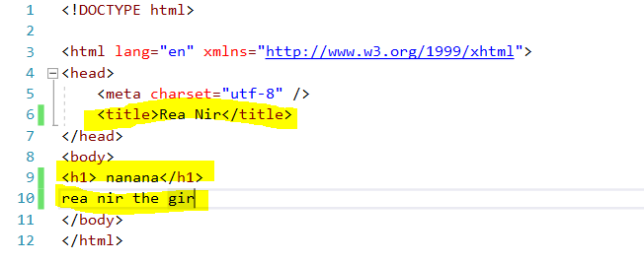

HTML DOM(DOCUMENT OBJECT MODEL):כאשר דף HTML נטען לדפדפן הוא מיוצג על ידי אובייקט בשם DOCUMENT.

מאפייני אלמנט: לכל אלמנט יכול להיות גם מאפיין ATTRIBUTE והוא מוסיף מידע נוסף לאלמנט, הוא מוגדר תמיד בתגית ההתחלה ועם תג סיום,תוכן ומאפיין ATTRIBUTE אחד או יותר. והוא מגיע בדכ בצמד מפתח ועך או באנגלית KEY=VALUE.

למשל: A HREF="HTTPS://WWW.YNET.COM">THIS IS A LINK</A>>

אלמנט hr1 עד :hr6ככל שהמספר גדול יותר כך הכותרת תיהיה קטנה יותר.

אלמנט BR: יורד שורה או התחלת שורה חדשה

למשל: <p> this is a bot row<br> this is a new line in the paragraph

**I(italic),strong,small -** לפי הסדר משמאל לימין- כתב נטוי,כתב מודגש,כתב קטן.

DEL-עושה קו מחיקה על המילה למשל ~~sup~~

Mark- ממרקר מילה בצבע צהוב

INS-קו תחתון מתחת למילה שניבחרה.

Sub and Sup-מעלה את הטקסט קצת מעל השורה ומוריד את הטקסט קצת מתחת לשורה.

</A>- מייצג לינק שניקבע באמצעות HREF

IMGֹֹ- אלמנט שבעזרתו אפשר להציג תמונה, מייצג תמונה ויש לו 4 מאפיינים חשובים;

-Src הלינק של התמונה

Alt- טקסט שיוצג אם לא ניתן להציג את התמונה

Width- מאפיין שמייצג את רוחב התמונה בפיקסלים

Height- מייצג את גובה התמונה בפקיסלים

Img src="url" alt="some_text" width="x" height="x">>